РАЗВИТИЕ РЕБЕНКА И НОШЕНИЕ НА РУКАХ. КАК ОНИ СВЯЗАНЫ?
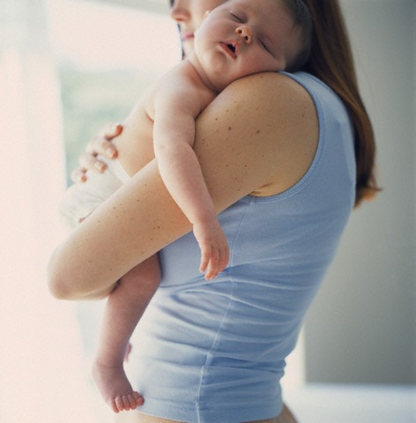
Вскоре после рождения ребенка мама получает множество советов на тему того, как вредно носить ребенка на руках. Она часто слышит, что ребенок к этому привыкнет, будет все время к ней привязан, и вообще желание постоянно быть с мамой — всего лишь каприз и манипуляция. Так ли это на самом деле? Доктор Шарон Хеллер на основе многолетних исследований подготовил статью, которая подробно освещает все плюсы и минусы ношения на руках.
Вскоре после рождения ребенка мама получает множество советов на тему того, как вредно носить ребенка на руках. Она часто слышит, что ребенок к этому привыкнет, будет все время к ней привязан, и вообще желание постоянно быть с мамой — всего лишь каприз и манипуляция. Так ли это на самом деле? Доктор Шарон Хеллер на основе многолетних исследований подготовил статью, которая подробно освещает все плюсы и минусы ношения на руках. Мы в редакции citymoms.ru перевели ее для вас.
Брать или не брать на руки?
Джон Уотсон в своей бихевиористской теории предположил, что психику ребенка можно испортить, если часто держать его на руках или быстро реагировать на плач. В 1928 он изложил свои мысли в книге «Психологический уход за новорожденными и детьми». Его теория воспитания была очень жесткой, она гласила: «Никогда не обнимайте и не целуйте их (детей — Прим. ред.), никогда не позволяйте им сидеть на коленях. Если это необходимо, то поцелуйте в лоб один раз перед сном».
В течение 20 лет в США печатные издания по уходу за ребенком предупреждали матерей о недопустимости взятия детей на руки между кормлениями, чтобы ребенок не стал капризным.
К чему это привело? В начале ХХ века смертность новорожденных детей-сирот в США была почти стопроцентной! Уже позже выяснилось, что ребенок, лишенный контакта со взрослыми, практически полностью перестает развиваться, даже если его госпитализировать и вводить достаточное количество калорий внутривенно.
Доктором Бреннемэном, педиатром больницы Бельвю (Нью-Йорк), был разработан совершенно иной подход для выхаживания новорожденных. Он ввел правило: в его больнице каждого ребенка должны были брать на руки и возиться с ним хотя бы несколько раз в день. Благодаря тому что детей начали брать на руки, за 1938 год уровень смертности новорожденных в течение одного года в больнице упал с 35% до 10%.
Насилие и дети
Нейропсихолог Джеймс Прескотт совместно с Национальным институтом здоровья ребенка и развития человека (США) обнаружил взаимосвязь между количеством контактов с ребенком типа «кожа к коже» и проявлениями насилия в отдельно взятой культуре. Было изучено 49 культур по всему миру. Прескотт обнаружил, что в обществах, где близкий контакт с новорожденным (прикосновения, ношение, забота) является нормой, наблюдается низкий уровень насилия у взрослых.
Прескотт пришел к выводу, что основной причиной распространенности насилия среди людей является «отсутствие прикосновений и поглаживаний в течение формирующего периода жизни». Так, для США, родины бихевиоризма (теории, описанной выше), характерен наибольший уровень насилия по отношению к детям.
Двигательные навыки
Это может прозвучать странно, но чем чаще мы берем детей на руки, тем быстрее они начинают передвигаться самостоятельно. Данные более полусотни исследований, посвященных изучению вопросов формирования двигательных навыков у детей, проведенных в Африке, Азии и Латинской Америке, говорят о том, что в этих регионах младенцы начинают сидеть, стоять и ходить раньше, чем на Западе.
Было отмечено, что в африканских племенах младенцы много времени проводят на руках матери. В отличие от большинства детей в западных странах, где они учатся ходить постепенно, начиная с периода ползания, африканские дети очень часто не ползают вообще, а сразу начинают ходить. В африканских племенах младенцы лучше развиты физически и интеллектуально по сравнению с западными детьми в первые шесть месяцев жизни. Причина этого в том, что ребенок, который постоянно находится рядом с матерью, на ее коленях, руках или в переноске, раньше приобретает чувство баланса, видит окружающий мир в той же плоскости, что и взрослый, ему приходится напрягать мышцы шеи и спины, поддерживать бедра в определенном положении, держаться за мать, благодаря чему его тело укрепляется. Таким образом, новорожденный как бы находится в состоянии постоянной активной тренировки. Если же ребенок постоянно лежит в коляске или кроватке, у него нет необходимости использовать свои мышцы, чтобы бороться с силой тяжести или держать голову вертикально, он не взаимодействует с матерью и ведет себя относительно пассивно.
Плач
В большинстве западных стран считается нормой, если дети к вечеру становятся капризными и плачут в течение нескольких часов перед сном. Исследования же говорят о том, что это не норма, а сигнал бедствия в ответ на стресс.
Урс Хунцикер и Рональд Барр из университета Макгилла (Канада) провели исследование, в котором попросили мам опытной группы носить новорожденных в возрасте трех недель на руках или в мягкой переноске не менее трех часов в сутки до тех пор, пока детям не исполнится три месяца. В контрольной группе мамам не давалось никаких рекомендаций по ношению детей в течение дня. Младенцы опытной группы плакали на 43% меньше, чем в контрольной группе, и на 51% меньше вечером, когда все дети обычно капризничают.
В исследовании Сильвии Белл и Марии Эйнсворт в течение года велось наблюдение за 26 парами матерей и детей. Было обнаружено, что в парах, где мама быстро реагировала на крик ребенка на протяжении первых шести месяцев жизни, младенцы меньше плакали на протяжении последующих шести месяцев. Дети, которым оказывалось меньшее внимание, капризничали больше. Младенцы, на чьи крики мама реагировала быстро, реже просили взять их на руки, не капризничали на руках, слушались родителей.
Таким образом, ношение детей на руках или в переносках обеспечивает удачный старт раннего развития ребенка, а также положительно влияет на всю дальнейшую жизнь нового человека.

